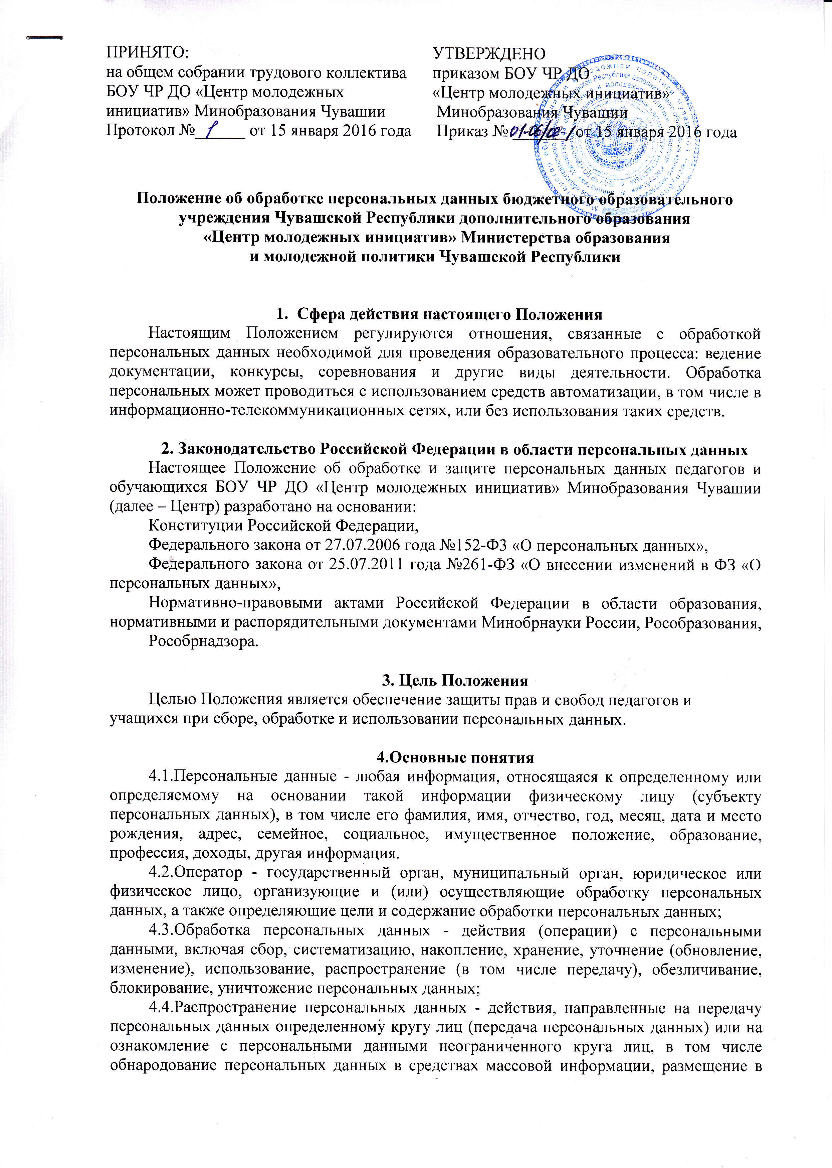

- Использование персональных данных - действия (операции) с персональными данными, совершаемые оператором в целях принятия решений или совершения иных действий, порождающих юридические последствия в отношении субъекта персональных данных или других лиц либо иным образом затрагивающих права и свободы субъекта персональных данных или других лиц;
- Конфиденциальность персональных данных - обязательное для соблюдения оператором или иным получившим доступ к персональным данным лицом требование не допускать их распространение без согласия субъекта персональных данных или наличия иного законного основания;
- Общедоступные персональные данные - персональные данные, доступ неограниченного круга лиц к которым предоставлен с согласия субъекта персональных данных или на которые в соответствии с федеральными законами не распространяется требование соблюдения конфиденциальности.

5. Сбор, обработка, хранение, и распространение персональных данных
5.1. Субъект персональных данных принимает решение о предоставлении своих персональных данных и дает согласие на их обработку своей волей и в своем интересе. Согласие на обработку персональных данных может быть отозвано субъектом персональных данных.
5.2. Персональные данные несовершеннолетнего обучающегося предоставляются самим обучающимся с письменного согласия своих законных представителей – родителей (законных представителей).
5.3. Операторами и третьими лицами, получающими доступ к персональным данным, должна обеспечиваться конфиденциальность таких данных.

- Права обучающихся на обеспечение защиты персональных данных
  - целях обеспечения защиты персональных данных, хранящихся в образовательном учреждении, обучающиеся (родители (законные представители) несовершеннолетнего обучающегося) имеют право:
- получать полную информацию о своих персональных данных и их обработке;
- требовать исключения или исправления неверных или неполных персональных данных, а также данных, обработанных с нарушением требований действующего законодательства. Указанное требование должно быть оформлено письменным заявлением обратившегося на имя руководителя образовательного учреждения.
- Обязанности обучающегося и родителей (законных представителей) по обеспечению достоверности персональных данных обучающегося
В целях обеспечения достоверности персональных данных обучающегося родители (законные представители несовершеннолетнего обучающегося) обязаны:
представлять операторам обработки персональных данных достоверные сведения
- своих несовершеннолетних детях;
- в случае изменения сведений, составляющих персональные данные в течение 10 дней сообщить об этом уполномоченному работнику образовательного учреждения.

- Ответственность за нарушение настоящего положения
Лица, виновные в нарушении норм, регулирующих получение, обработку и защиту персональных данных обучающегося, привлекаются к дисциплинарной и материальной ответственности, а также привлекаются к гражданско-правовой, административной и уголовной ответственности в порядке, установленном федеральными законами.

